**Имена**: Доника Пенева **ФН:** 61874

**Начална година**: 2015 **Програма**: бакалавър (СИ)

**Тема:** Спринт планер **Предмет**: w17prj_SI_final

(Sprint Planner) **Имейл**: [dpeneva9@gmail.com](mailto:dpeneva9@gmail.com)

**Дата**: 2023-06-29 dspeneva@uni-sofia.bg

**Преподавател**: доц. д-р Милен Петров

*\* Документът се предава заедно с архив на проекта (61874_project_final.zip), който съдържа кода на проекта, README.txt файл, който описва съдържанието на архива*

Спринт планер (Sprint Planner)

## Условие

Помощник при организиране и планиране на спринт.

(Олесняване на екипи без свързващото звено между екип и бизнес)

## Въведение

*\* В следващите страници са използвани термини от спринт методологията.*

Чувстваме се страхотно, когато попаднем в екип от едновременно добри професионалисти и в същото време приятели, нали? Когато работата ти е удоволствие и се чувстваш част от нещо голямо и сплотено.

Но какво става, когато настъпват външни фактори (като например бизнес клиенти), които внасят смут. Като например недобре дефинирани задачи, неясни изисквания, внезапни прояви на желание за нещо да е готово спешно… Или извадят важен член на екипа (като скръм мастъра) или изобщо липсва свързващото звено между екипа и бизнеса. Общо казано: разрушаване на дефинираните процеси или това, което трябва да работи - не работи.

Следва приспособяване към ситуацията. Като, например, даваме посока на бизнеса да си структурира по-добре задачите, правим повече срещи, на които (за да не губим времето си взаимно) се подготвяме предварително с въпроси и коментари.

Използваме различни подходи (предимно по-прости и под ръка) - като например екселски таблици.

Но защо да не оптимизираме тези дейтвия? И вместо в екселски таблици, да използваме по-организирана и автоматизирана система за това?

Нека си представим света по-хубав:

Имаме система, в която вписваме задачи. Същата тази система предоставя специални изгледи за потребностите на отделните фази за планиране - grooming, planning. Задачите могат да бъдат коментирани, маркирани като пълни, непълни с минимални усилия, след края на всички срещи имаме готов, финализиран списък със задачи, готови да бъдат включени към спринта.

Сега нека представите станат реалност.

## Теория

## Използвани технологии

Front-End: html / css / javascript

Back-End: PHP

DB: MySql

## Инсталация и настройки

Подготовка:

*инструкции XAMPP*

* стартиране на Apache
* стартиране на MySQL
* настройка на база данни
  + инициализиране на database sprint_planner
  + създаване на таблиците на приложението
  + посетете този адрес, който ще изпълни горните стъпки

*localhost/sprint-planner/repository/db/DatabaseInit.php*

* + ако авторът на този документ не е забравил да настрои скриптовете, в базата ще има заредени данни
* ако все пак е забравил, изпълнете следните стъпки
  + копирайте съдържанието на файла V2__prepopulate_users_and_sprint (sprint-planner/repository/db/db-scripts)
  + отворете php my admit страницата *<http://localhost/phpmyadmin/>*
  + отворете новосъздадената база sprint_planner и изпълнете съдържанието от скрипта в SQL прозорец

* Време е за планиране на спринт :)
  + посетете <http://localhost/sprint-planner/>

## Кратко ръководство на потребителя

Системата разграничава два типа потребители:

* роля “**гост**”: обикновен потребител: *потребител, гост, член на екип*
* роля “**мастър**”: привилегирован потребител: *мастър, отговорник на екипа*

### Роля “гост”: разходка в системата

#### Начален екран

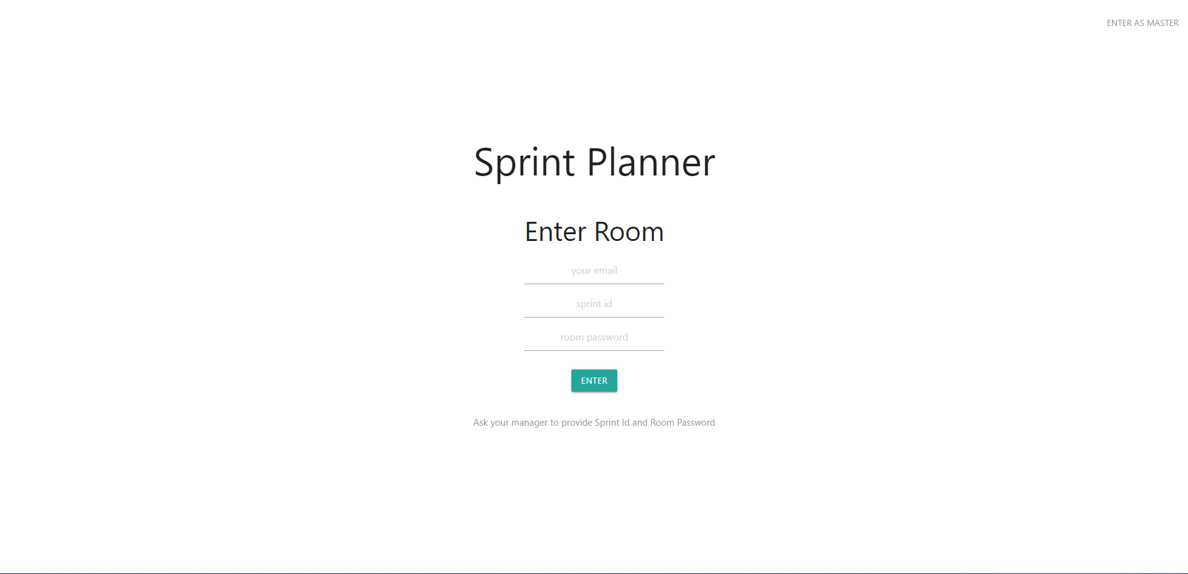

*Сценарий 1:* Вие не сте част от екип или вашият профил още не е настроен от администратор. При опит да влезете в системата, ще видите съответната грешка.

*> ненастроен профил: “User not found”*

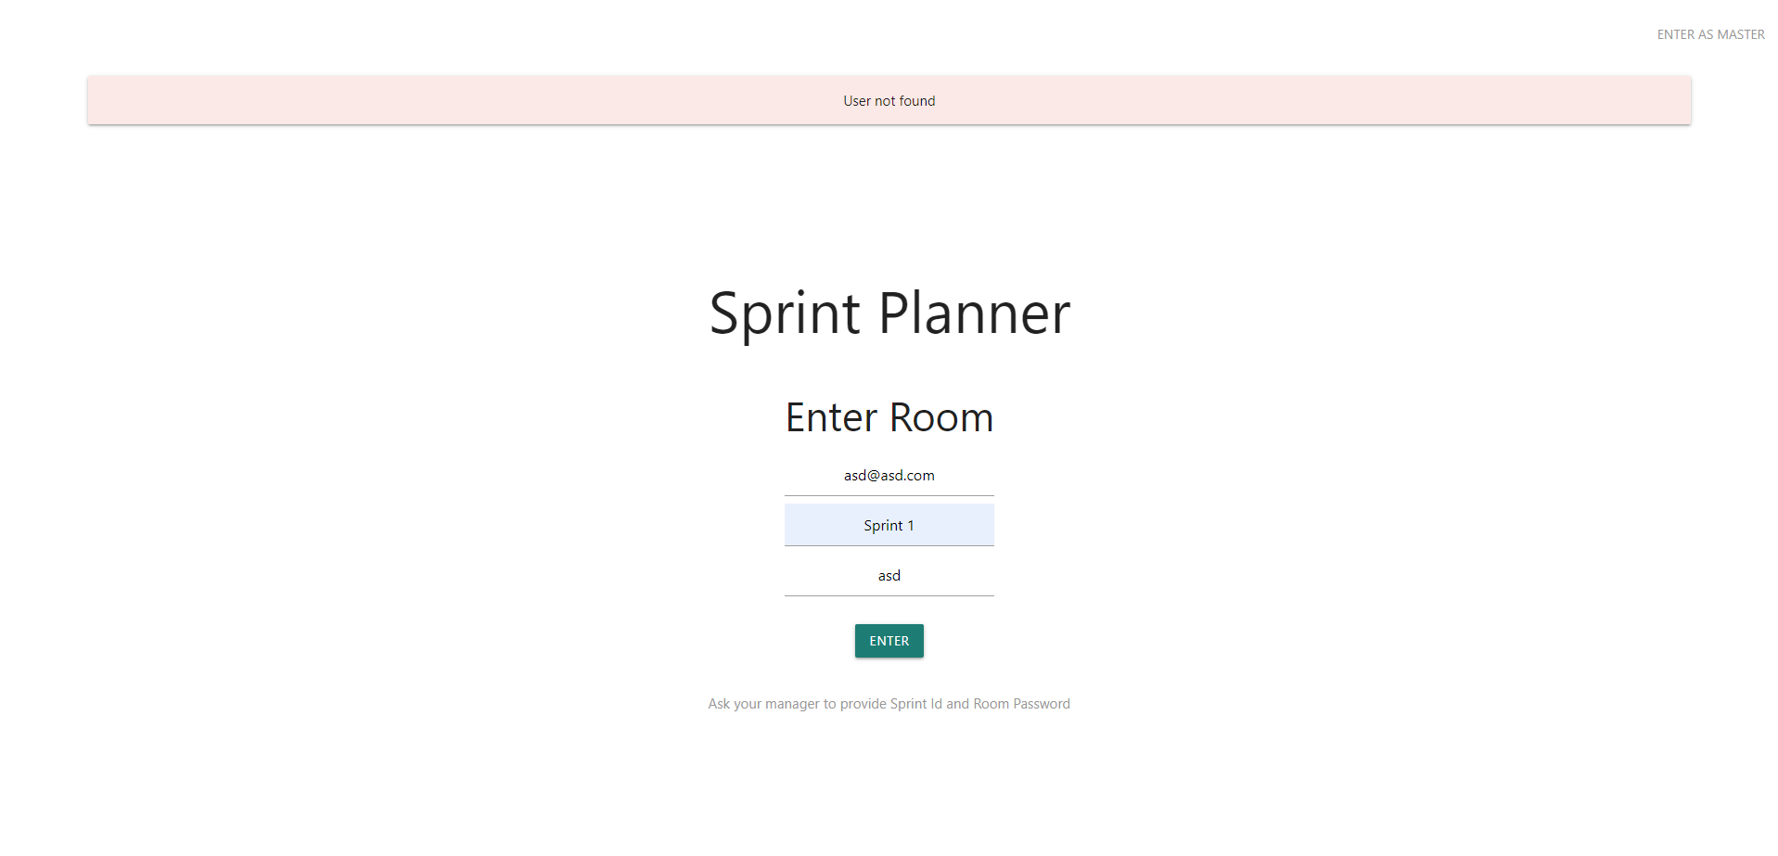

*Сценарий 2:* Вие сте член на екип. Администратор или вашият отговорник на екипа предварително е въвел Вашите данни в системата - вие сте легитимен потребител.

Вашият отговорник ще Ви даде информация за влизане в стая за планиране. Въвеждате исканата информация в съответните полета

*(тестови данни)*

* **your email:** tester@test.com
* **sprint id:**
* **room password:**

Вие влизате успешно в стаята и виждате списък от задачи (екран Groomin сесия).

*При неправилни данни (sprint id, room password) ще получите идентификационна грешка.*

#### Groomin сесия

Гост потребителите виждат подготвените задачи и имат право да добавят коментари. По време на grooming сесията, коментарите се обсъждат и се добавя отговор ако има нужда да бъде документиран. Целта е задачата да бъде достатъчно ясна за всеки член на екипа.

#### Planning сесия

Гост потребителите виждат потенциалните задачи за спринта. По време на planning срещата, мастъра се грижи всичко по задачите да е изчистено и ясно, прави се гласуване за трудността на изпълнение и задачата може да бъде разпределена.

### 

### Роля “мастър”: разходка в системата

*\* Мастър потребителят има всички права на гост потребителите. В следващите стъпки ще разгледаме предимно разширените възможности, които той има.*

На началния екран в горен десен ъгъл е разположен бутон за влизане в системата. Потребителят ще бъде пренасочен към страница за вход като мастър.

#### Начален екран

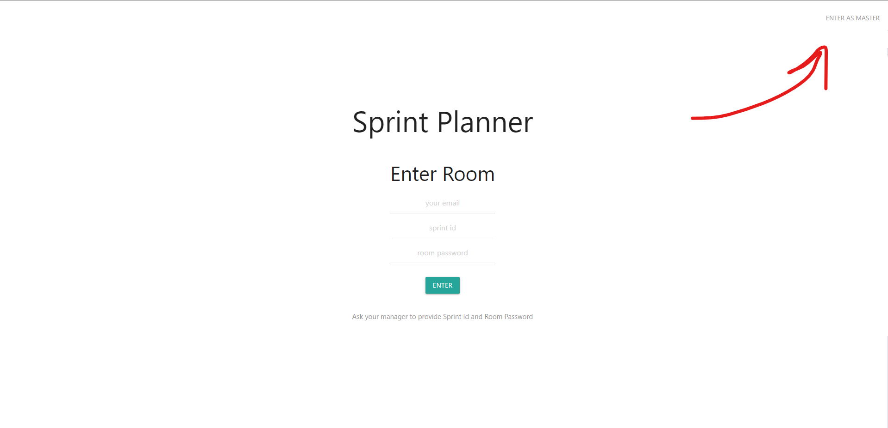

#### Вход като мастър

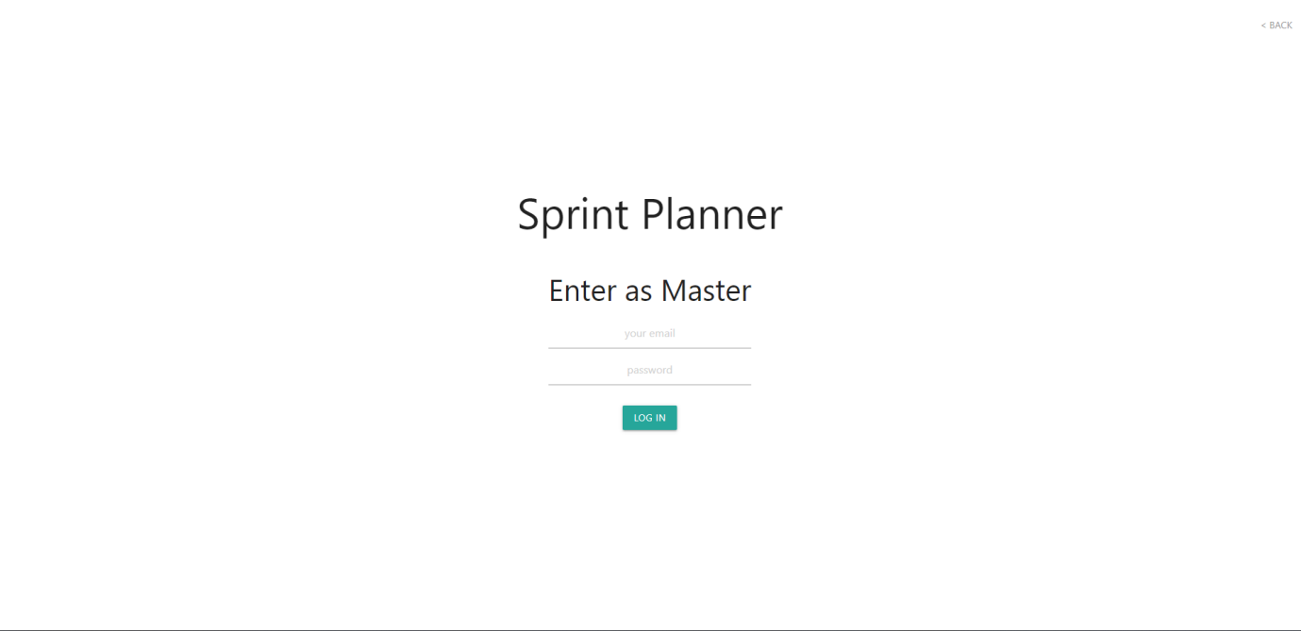

*(тестови данни)*

**your email:** [master@test.com](mailto:master@test.com)

**password:** asd

#### Спринт листа

Мастър потребителят има достъп до допълнителна функционалност: настройване на спринт.

Има право да

* създава и модифицира създадена стая
* управление на статуса на даден спринт

##### статуси и екшъни

|  |  |  |  |
| --- | --- | --- | --- |
| **Екшън** | **Текущ статус** | **Следващ статус** |  |
| Create new (създай нов) | - | NEW | Стаята е създадена и е видима само за мастър потребител |
| Open Room (отвори стая) | NEW | GROOMING | Стаята е отворена за всички потребители. Гост потребителите могат да влязат в стаята. (Фаза грууминг) |
| Open Room (отвори стая) | GROOMING | - | (Фаза грууминг) |
| End Grooming | GROOMING | PLANNING | Фаза grooming е приключена и спринтът е готов за фаза planning (планиране) |
| Open Room (отвори стая) | PLANNING | - | Стаята е отворена за всички потребители. Гост потребителите могат да влязат в стаята. (Фаза planning) |
| End Planning | PLANNING | ACTIVE | Фаза planning е приключена и спринтът е готов за изпълнение. Стаята за съответния спринт е затворена и не може да бъде редактирана или достъпвана |
| Close Sprint | ACTIVE | CLOSED | Спринтът е приключен |
| Edit | NEW, GROOMING, PLANNING | - | Спринтът може да бъде редактиран |

#### Създаване на нов спринт

При създаване на нов спринт, мастър потребителя задава име и парола на новия спринт, който ще бъде е идентификационното име, с което гост потребителите ще влизат в системата (sprint id, room password).

Попълва списък от задачите, които са предоставени от бизнеса.

#### Grooming сесия

Матър потребителя има възможност да отбелязва задачи като одобрени по време на grooming сесията. Одобрените задачи ще бъдат подбрани за planning фазата.

След приключване на грууминг (чрез бутона End Grooming) спринтът е готов за следващата стъпка - планиране.

#### Planning сесия

Матър потребителя има възможност да “назначава” задачи на конкретен/конктерни потребители (в текстовото поле Assignee), да отбелязва задачите, които ще влязат в спринта, да отбелязва сложността на задачите. След приключване на планинг сесията, спринтът ще бъде затворен.

## Примерни данни

## Описание на програмния код

Структурата на проекта е трислойна

|  |  |
| --- | --- |
| /sprint-planner |  |
| /view | страниците на приложението и логика, обвързана с изгледите |
| /service | бизнес логика |
| /repository | връзка с базата |

|  |  |
| --- | --- |
| /view |  |
| /css | стилизиращи файлове |
| /script | взаимодействието на елементите;  събиране и валидиране на информацията преди да бъде изпратена към бекенда, пращане на заявки за обработка на данните |
| *.php | файлове, които репрезентират изгледите (html);  използване на php session обекти (разграничане на вписан в системата потребител и пренасочване ако няма достъп до страници)   * index.php * edit-sprint.php * grooming-room.php * planning-room.php * create-new-sprint.php * header.php * login.php * sprints.php |

|  |  |
| --- | --- |
| /service | бизнес логиката на приложението;  връзка между фронтенда и ресурсите (базата)  опит за структура по REST стандарт (по-отличително във файла Sprints.php)  ---- EnterRoom.php  ---- Login.php  ---- Logout.php  ---- Response.php  ---- Session.php  ---- Sprints.php |

|  |  |
| --- | --- |
| /repository |  |
| /db | файлове за контрол на базата   * осъществяване на връзката и конфигурация * файл, който стартира скриптовете от следващата папка |
| /db-scripts | скриптове за създаване на базата и попълване с тестови данни |
| /pojo | репрезентация на обектите от базата   * user * sprint * task |
| <repository>.php | файлове за изпълняване на заявките към базата (CRUD на обектите) обособени спрямо обектите от базата |

### схема на базата

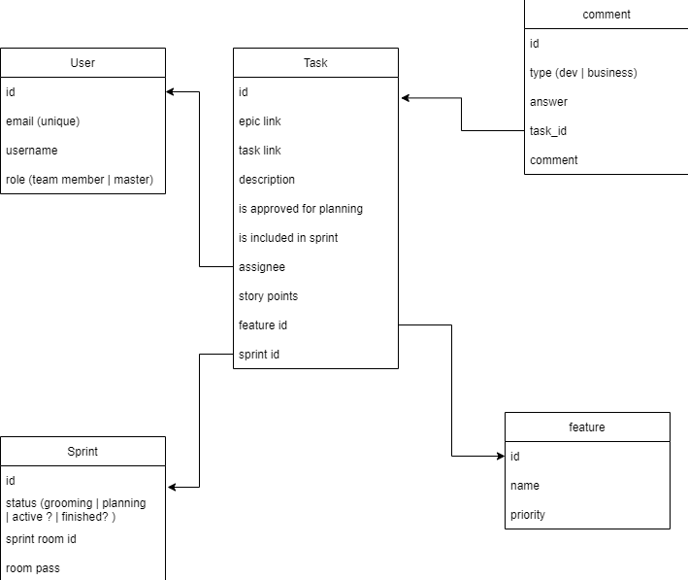

## Приноси на студента, ограничения и възможности за бъдещо разширение

### Ограничения

* възможност за преглеждане на спринта само в статуси GROOMING и PLANNING
* липса на списък от предварително зададени задачи (backlog) и при създаване на нов спринт, трябва да се попълват наново

### Възможности за бъдещо разширение

* интеграция със софтуери за организиране на задачите (Jira)
  + атоматизиране (връзките със задачите, автоматично добавяне и създаване на спринт, включването на задачите в него и разпределянето на изпълнителите на задачите и др…)
* разделение/групиране на задачите (features)
* добавяне на задачи със прикачване на файл
* добавяне на страница за оценяване на трудноста на задачите
* приспособяване на платформата не само за спринт планиране

## Какво научих

* реализация на комуникация от бекенда към базата с обекти от PHP
* динамични списъци с javascript
* че понякога се наиграваш, ако използваш стилизираща библиотека, но все пак помага

## Използвани източници

* <https://materializecss.com/> библиотека за стилизиране
* презентациите от курса
* <https://www.php.net/manual/en/refs.database.vendors.php> официална документация на езика php
* <https://www.w3schools.com/php/php_sessions.asp>

Предал (подпис) ………………………

/ 61874, Доника Пенева, СИ /

Приел (подпис) ………………………..

/ доц. Милен Петров /